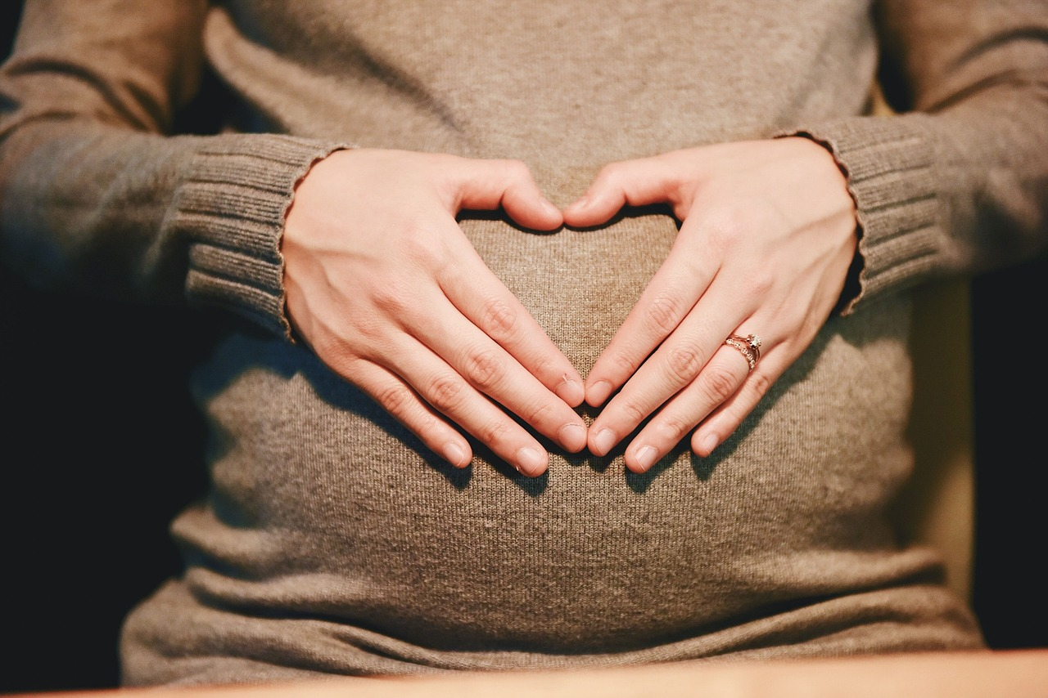

*Интересно за четене:*

*Опазването на репродуктивното здраве на населението е един от основните медицински и социални проблеми и важен фактор за националната сигурност.*

Репродуктивното здраве включва: сексуално здраве (отговорно, удовлетворяващо и безопасно сексуално поведение), репродуктивна свобода (достъп до информация, методи и услуги) и безопасно майчинство (безопасна бременност, раждане и здрави деца).

*В тази връзка ЗКЦ, създаден в рамките на Национална програма за подобряване на майчиното и детско здраве (2021-2030), финансирана от Министерство на здравеопазването, работи по стратегическата цел за подобряване на ключовите показатели, свързани със здравето на бременните жени, майките, децата и подрастващите, чрез подобряване на достъпа до здравни услуги извън обхвата на задължителното здравно осигуряване, промоция на здраве и осигуряване на подкрепа за добри практики в областта на интегрираните здравно-социални услуги.*

Понастоящем специализираната АГ помощ, осъществявана от ЗКЦ се базира на Наредба № 26 от 2007 г. за предоставяне на акушерска помощ на здравно-неосигурени жени и за извършване на изследвания извън обхвата на ЗЗО бременни жени от 1 януари 2023 г.

Обхватът на медицинските услуги, свързани с акушерска помощ на здравно-неосигурени жени, включва оказването на болнична медицинска помощ по КП № 005 „Раждане“ и КП № 001 „Стационарни грижи при бременност с повишен риск“.

Оказване на болнична медицинска помощ по КП № 001 „Стационарни грижи при бременност с повишен риск“ по реда на тази наредба може да се осъществява до два пъти в срока на бременността.“

В рамките на гореспоменатите хоспитализации се осъществяват следните специализирани прегледи и изследвания при неосигурената бременна, които включват:

* дейности, извършвани от специалист по акушерство и гинекология: анамнеза, оценка на рискови фактори, определяне вероятния термин на раждане, измерване на артериално кръвно налягане, антропометрия с външна пелвиметрия, гинекологичен преглед, аускултация на детски сърдечни тонове (в т.ч. АМЗ), ако срокът на гестационната възраст го позволява, акушерска ехография, интерпретация на изследванията;
* извършване на изследвания – ПКК, СУЕ, кръвна захар, урина – седимент, уробилиноген, глюкоза, кетони, албумин, изследване за сифилис, еднократно изследване за хепатит В (HbS Ag), а при съгласие на пациентката – и за HIV; микробиологично изследване на влагалищен секрет, определяне на кръвна група и Rh фактор.
* когато е належащо се правят допълнителни изследвания и консултации.

За повече информация може да позвъните на телефон 0878 913036 в рамките на работното време на ЗКЦ.

**Спрете да пушите по време на бременност**

Трудно е да си представите, но когато пушите с всяко вдишване на тютюнев дим, от белите Ви дробове се пренасят по кръвен път вредни токсини, които минават през плацентата и влизат в организма на Вашето бебе. Всяка цигара съдържа повече от 4000 химикала, в т.ч. въглероден оксид, който е изключително вреден за вътреутробното развитие на всички органи и системи на плода Ви.

**Когато спрете да пушите:**

* ще намалите риска от усложнения при бременност и раждане
* по-вероятно е да имате по-здравословна бременност и по-здраво бебе
* по-малко вероятно е бебето Ви да се роди твърде рано и да има проблеми с дишането, храненето и др.
* ще намалите риска от раждане на недоносено дете – съществува риск Вашето бебе да се роди с ниско тегло при раждане. Децата на пушачите са средно по-леки от останалите, което може да причини проблеми по време и след раждането. Например, те са по-склонни да имат проблеми с поддържането на топлина и е по-вероятно да получат инфекции.
* ще намалите риска от Синдром на внезапна детска смърт – това е необяснима смърт, обикновено по време на сън, на привидно здраво бебе.
* спирането на тютюнопушенето сега е важно за качеството на предстоящия живот на детето Ви. Децата, чиито родители пушат са по-склонни да страдат от астма и други сериозни заболявания, които може да се нуждаят от болнично лечение. Бебетата, чиито родители пушат са по-склонни да бъдат приети в болница за бронхит и пневмония през първата си година от живота.

Колкото по-рано спрете да пушите, толкова по-добре. Но дори и да спрете през последните няколко седмици от бременността, това ще бъде от полза за Вас и детето Ви.

**Пасивният дим вреди на Вас и Вашето бебе**

Ако партньорът Ви или някой друг, който живее с Вас пуши, неговият дим може да засегне Вас и бебето Ви преди и след раждането му. Може също така да Ви е по-трудно да спрете, ако някой около Вас пуши.

**Електронни цигари по време на бременност**

Електронната цигара е устройство, което Ви позволява да вдишвате никотин в пара, а не да пушите.

Електронните цигари не изгарят тютюна и не произвеждат катран или въглероден оксид, два от най-вредните елементи в тютюневия дим.

Те работят чрез нагряване на течност (наречена електронна течност), която обикновено съдържа никотин, пропиленгликол, растителен глицерин и ароматизанти. Сам по себе си никотинът е относително безвреден.

Използването на електронна цигара е известно като **вейпинг**. Те са много по-малко вредни от цигарите и могат да Ви помогнат да се откажете от пушенето завинаги.

Не се препоръчват за непушачи и са забранени за продажба на лица под 18 години.

Ако използването на електронна цигара Ви помага да спрете да пушите, това е много по-безопасно за Вас и плода Ви, отколкото да продължите да пушите.

Ако сте бременна, лицензираните никотино-заместителни продукти като пластири и дъвки са препоръчителната опция, която да Ви помогне да спрете да пушите.

Не забравяйте, че не е нужно да правите това сами. Говорете с Вашия личен лекар, акушерка или фармацевт за помощ и съвет.

**Тъжна статистика**

България е на трето място по потребление на тютюневи изделия в света след Гърция и Япония. У нас броят на пушачите надвишава 3 000 000. Нараства делът на пушачите сред младежите на възраст 15-25 години.

От 39% през 1996, през 2001 са нараснали до 41%, през 2007- до 73%.

Всяко трето дете на 16 години у нас редовно пуши.

Близо 10,5 % от 14-годишните деца, 20,7% от 15-годишните и 32,6% от 16-годишните пушат.

**60% от българките пушат по време на бременността.** 55% от българите пушат. 46% са запалили цигара преди да навършат 13 години.

Българските деца са на девето място в света по пушене. Близо 77% от българчетата са пасивни пушачи вкъщи.

Едно от пет деца на възраст от 13 до 15 години пуши, показват данните от най-мащабното епидемиологично проучване в света – Global Youth Tobacco Survey, в което са участвали 130 развити и развиващи се страни. Тенденцията за увеличаване на пушачите сред подрастващите и жените продължава да е възходяща.